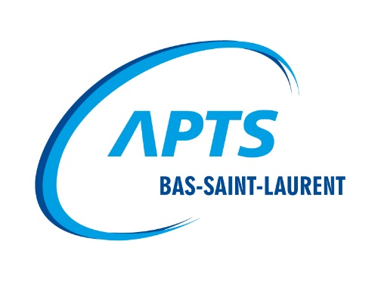
Objet: Avis de convocation à l’assemblée générale annuelle (AGA) 2025 de l’APTS Bas Saint-Laurent
Trois-Pistoles, le jeudi 15 mai 2025.

Tous les membres de l’unité locale de l’APTS du CISSS Bas-Saint-Laurent sont convoqué-e-s à une assemblée générale annuelle qui se tiendra sur trois séances :
- Mardi le 27 mai à 18h00, en personne ou en ligne: Centre socioculturel de Saint-Pascal, salle A (470 Rue Notre Dame, Saint-Pascal)
- Mercredi le 28 mai à 13h00 en ligne
- Mercredi le 28 mai à 18h00, en personne ou en ligne: Coop Paradis, salle Rouge (274, rue Michaud)

Pour nous permettre de bien planifier l’événement, nous vous demandons de vous inscrire en cliquant sur le lien suivant : Formulaire d’inscription à l’assemblée générale annuelle 2025
Les personnes inscrites recevront à la fois un lien pour la séance zoom ainsi qu’un lien et des codes d’accès pour un site de vote (Scrutin) sécurisé et confidentiel à leur adresse courriel personnelle.
Veuillez conserver ces codes précieusement en vue de l’AGA.

IMPORTANT : NOURRITURE ET COMPENSATION
Les personnes intéressées à participer à l’AGA en personne sont invitées à s’inscrire au plus tard le 23 mai prochain. Cela nous permettra de commander suffisamment de nourriture pour tout le monde. Les personnes ayant des restrictions alimentaires sont invitées à nous en faire part par courriel au bsl@aptsq.com.
Les personnes provenant du pôle est sont invitées à se rendre à l’Assemblée organisée à Rimouski et les personnes provenant du pôle ouest sont pour leur part invitées à se rendre à l’Assemblée de Saint-Pascal.
Toute personne participant à l’une des assemblées en présentiel et dont le port d’attache serait à l’extérieur de la MRC hôtesse de l’une des séances d’AGA pourra, sur demande, se faire rembourser ses frais de déplacement. Un formulaire de remboursement sera disponible et devra être rempli sur place lors de l’AGA. Veuillez noter que nous vous encourageons fortement à covoiturer entre collègues pour vous y rendre afin de limiter les frais associés à l’organisation de l’AGA et en vue de diminuer notre empreinte écologique.

IMPORTANT : FORMULAIRE D’ADHÉSION
Nous vous rappelons que vous devez être membre afin de vous inscrire à l’assemblée générale. À cette fin, vous devez remplir le formulaire d’adhésion en ligne pour vous inscrire à l’Assemblée. Sachez que quelques jours sont nécessaires pour le traitement de votre demande d’adhésion. Nous vous invitons donc à procéder rapidement, puisqu’il nous est très difficile d’émettre des codes de votes uniques très près de l’heure de début de l’assemblée.

Pour adhérer à l’APTS, c’est par ici: https://gems.aptsq.com/demande_adhesion

Salutations,
Votre équipe syndicale APTS Bas Saint-Laurent


